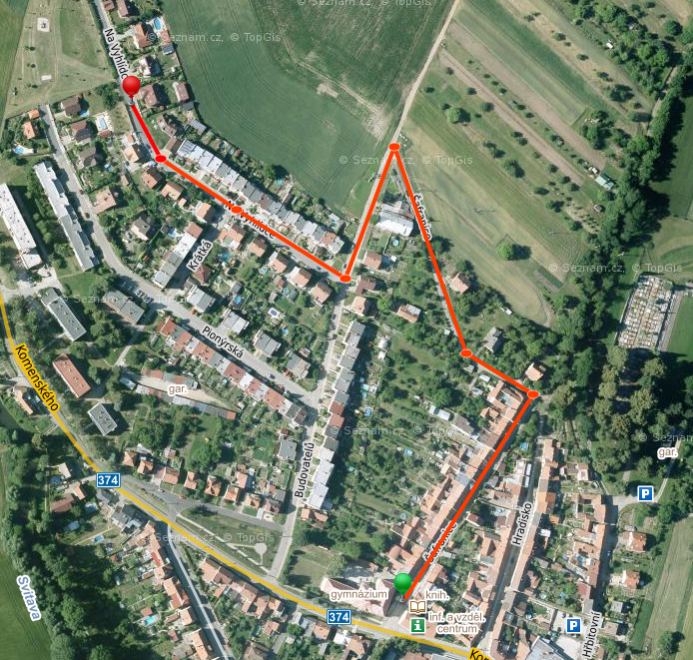

Start a cíl dětských závodů.

Při cestě zpět použijeme jinou cestu jen v tomto úseku

100 m otočka a zpět do cíle – přípravka nejmladší

300 m otočka a zpět do cíle – přípravka mladší

400 m otočka a zpět do cíle – přípravka starší

500 m otočka a zpět do cíle – mladší žactvo

750 m otočka a zpět do cíle - starší žactvo